一、历史数据测试问题汇总：
1、4小时查询功能测试：
各传感器4小时查询功能测试正常，除市电1#和2#外各传感器数据显示间隔时间约为1分钟。
2、24小时查询功能测试：
选择查询选项后第一次点击查询有几率只显示到当天24点前的数据，第二次点击查询则会从当前时间开始往回算显示24个小时以内的数据（所有传感器都可能会出现），除市电1#和2#外各传感器数据显示间隔时间约为1分钟。
- 一周查询功能测试：
选择查询选项后第一次点击查询有几率只显示前一天24点前往回算一周的数据，第二次点击查询则会从当前时间开始往回算显示一周以内的数据（所有传感器都可能会出现），除市电1#和2#外各传感器数据显示间隔时间约为1分钟。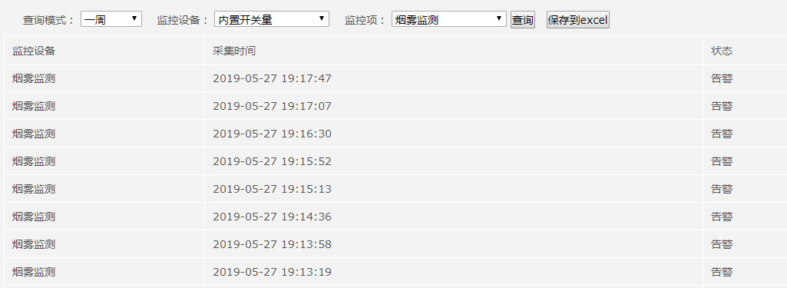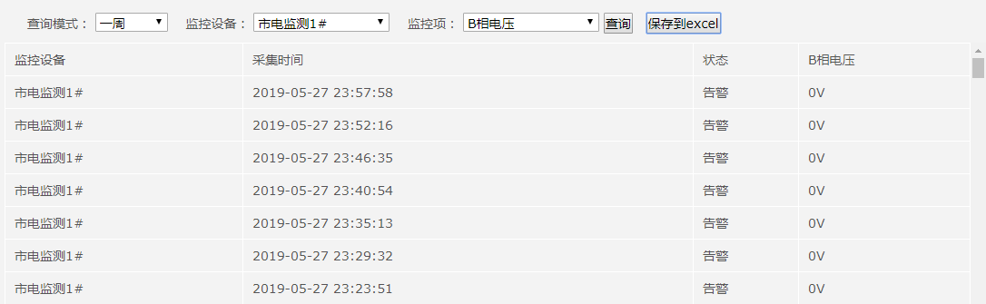
4、一个月查询功能测试：
选择查询选项后第一次点击查询有几率只显示前一天24点前往回算一个月的数据，第二次点击查询则会从当前时间开始往回算显示一个月以内的数据（所有传感器都可能会出现），除市电1#和2#外各传感器数据显示间隔时间约为1分钟。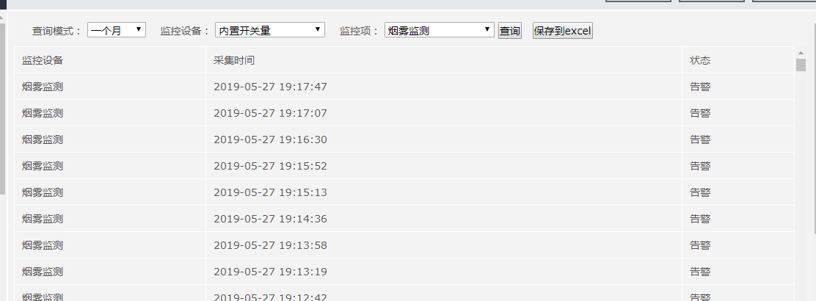
5、自定义查询功能测试：
功能不正常，测试截止至5月28号18点止查询状态选择小于等于6小时无法查询到数据，选择大于等于6小时后则能够查询到数据。
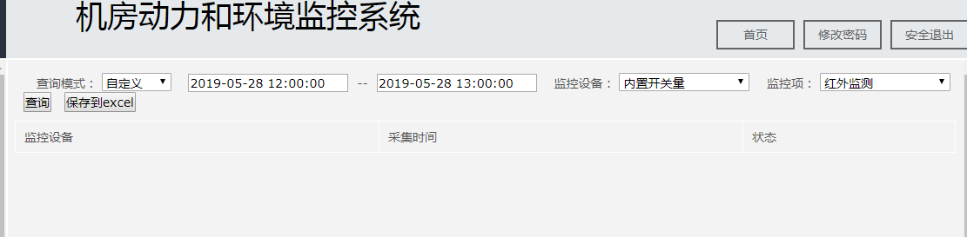
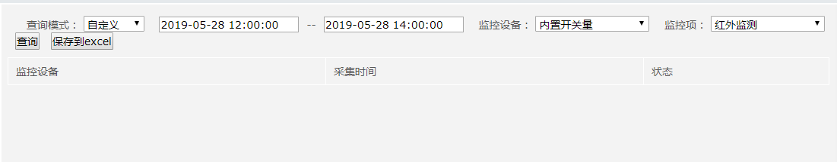
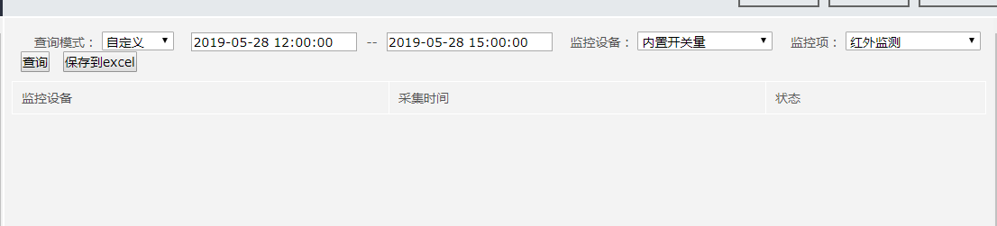
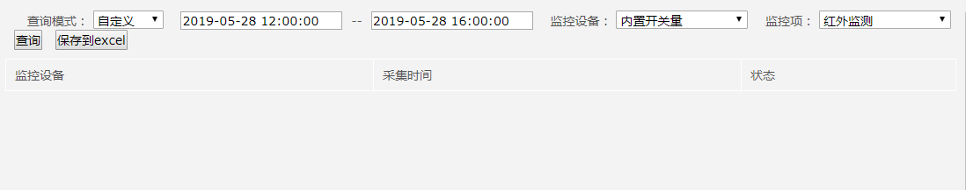
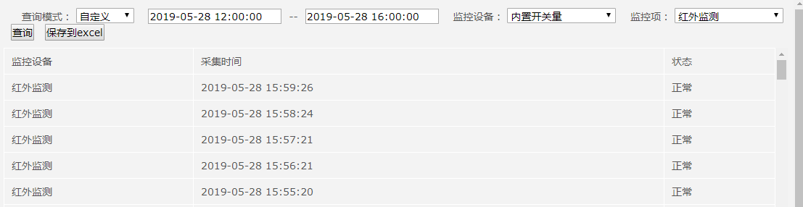
6、Excel导出功能测试：
Excel导出功能测试测试正常，所有传感器查询数据均可导出。
- 设备监控、监控项、查询功能测试：
各传感器设备监控、监控项、查询功能测试正常。
- 历史数据测试其他问题汇总：
1、空调监测及温湿度查询偶尔出现未能查询到数据（空白页面）。
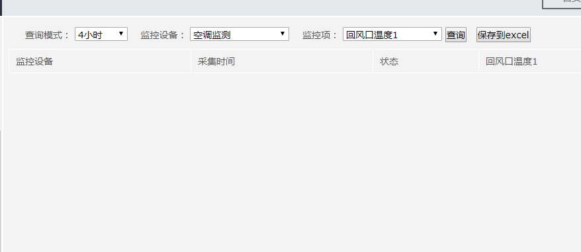
- 市电1#和市电2#数据采集时间间隔不符合规定。
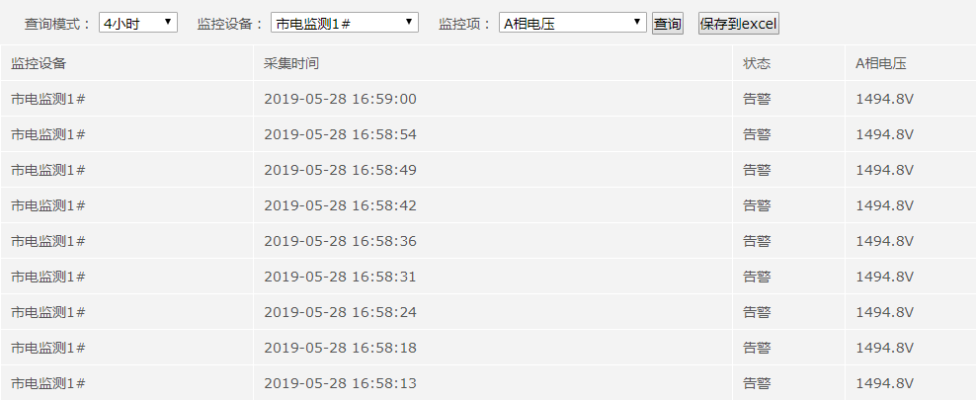
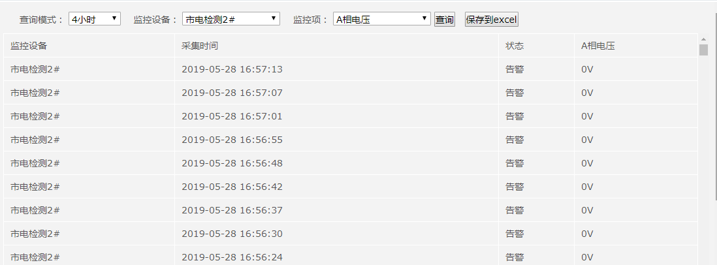
- 其他说明
本次测试截止时间至2019年5月28日18点，后续问题等待继续测试反馈。

